Lasersensor-Familie von IPF erhält Zuwachs
Drei hochpräzise Systeme mit Reichweiten bis 30m

Die Familie an hochpräzisen Lasersensoren von IPF hat Zuwachs erhalten. Die mit punktförmigem Rotlicht (Laserklasse 1) arbeitenden Lasertriangulations-Sensoren mit Hintergrundausblendung für die nahezu oberflächenunabhängige Objekterfassung überzeugen u.a. durch ihre kompakten Bauformen (42,3mm x 10,8mm) sowie hohen Reichweiten.

Angeboten werden die neuen Systeme in drei Varianten: als Taster (PT310370) mit einer Tastweite von 10mm bis 500mm, als Reflexlichtschranke (PR310370) mit einer Reichweite von 100mm bis 12.000mm und als Einweglichtschranke (PY310370), die einen beachtlichen Schaltabstand von bis zu 30m erzielt.
Die Empfindlichkeit und die von hell- auf dunkelschaltend umschaltbare Schaltfunktion des PNP-Ausgangs lassen sich über im Gehäuse integrierte Potentiometer einstellen. Zwei ebenfalls integrierte LEDs vereinfachen die Montage sowie Justage der Geräte und zeigen im Betrieb den Sensorstatus an. Der elektrische Anschluss der Lasersensoren erfolgt über einen M8-Steckverbinder.

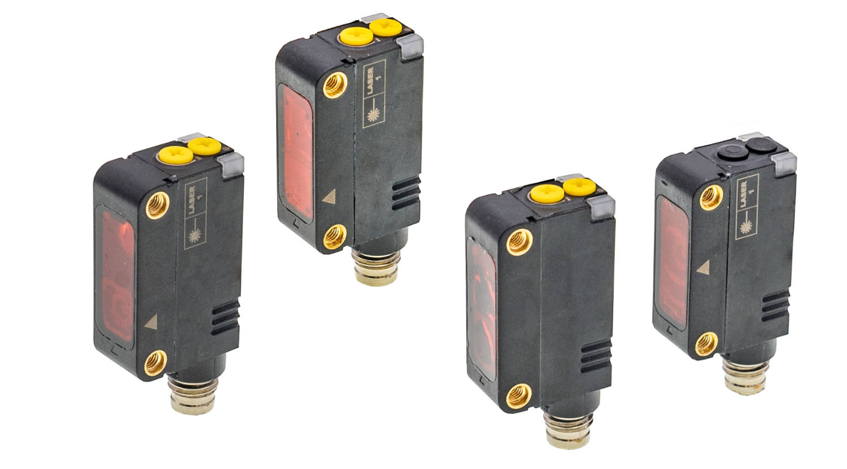
Bildunterschrift: Die neuen Lasertriangulations-Sensoren von IPF sind als Taster (PT310370),
Reflexlichtschranke (PR310370) (links) und als Einweglichtschranke (PY310370) erhältlich.
(Bild: ipf electronic gmbh)

ÜBER IPF ELECTRONIC
Sensoren vom Feinsten
Wenn HIGH-TECH zu HIGH-END wird.

Im deutschsprachigen Raum stehen wir seit mehr als vier Jahrzehnten für Hochleistungs-Sensoren in der Automatisierungstechnik. Wir legen Wert auf höchste Qualität und produzieren nach wie vor selbst am Hauptstandort in Altena im Sauerland.
Wir sind die ipf electronic und machen mehr als nur unseren Job. Wir denken weiter, innovativer, nachhaltiger und bleiben dabei sympathisch. Wir sitzen im Sauerland, einer der innovativsten Regionen des Landes. Unsere Produkte sind präzise, intelligent, technisch ausgereift und vielseitig einsetzbar. Unsere 140 Mitarbeiter leben Service, auch nach den üblichen Geschäftszeiten.
Mit unserer großen Produktvielfalt, hohen Problemlösungskompetenz und starken Serviceorientierung sind wir als Top-Lieferant in der industriellen Sensorik einzigartig. Permanente Forschung und Entwicklung spielen eine ebenso gewichtige Rolle, wie die Weiter- und Fortbildung von Mitarbeitern und Führungskräften. Unser 1982 gegründetes Unternehmen wird bis heute in zweiter Generation familiengeführt. Beim Umweltschutz und nachhaltigen Umgang mit Ressourcen legen wir besondere Maßstäbe an.

KONTAKT
ipf electronic gmbh
Rosmarter Allee 14
58762 Altena
info@ipf.de
www.ipf.de


PRESSEKONTAKT
Martinus Menne
Waldweg 8 ● 57489 Drolshagen
Tel +49 2761 8288861
mm@technikredaktion.de
www.technikredaktion.de

